….. KASIM …………………….. GÜNÜ SINAV OLACAKSINIZ AŞAĞIDAKİ KONULARI ÇOK TEKRAR EDİN VE ÇOK İYİ ÇALIŞIN.
Ünite 2- Greeting ( Tanışma )
- Hello – Hi ( Merhaba )
- What’s your name? ( İsmin nedir? )
- I’m Mehmet ( Ben Mehmet.)
- My name is Mehmet. ( Benim ismim Mehmet.)
- How are you? ( Nasılsın? )
- I’m fine , thank you . ( İyiyim ,Teşekkür ederim. )
- Nice to meet you . ( Tanıştığıma memnun oldum.)
- Nice to meet you , too. ( Ben de , tanıştığıma memnun oldum .)
- Good bye . ( Hoşcakal).
- See you. ( Görüşürüz.)
- Good Morning . (Günaydın.)
- Good Afternoon . ( İyi Öğlenler.)
- Good Evening . ( İyi Akşamlar.)
- Good Night. ( İyi Geceler.)

Ünite 3- In the Classroom ( Sınıf Objeleri )

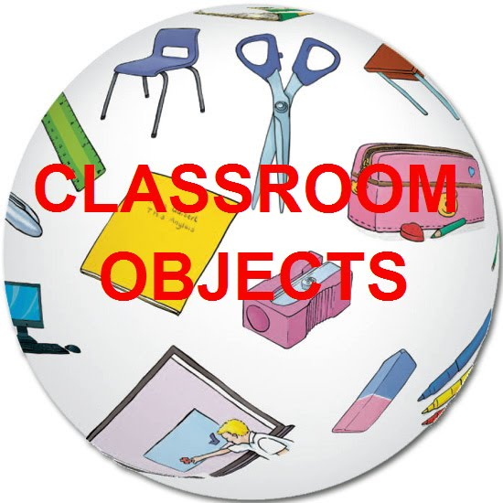
- Pencil ( Kurşunkalem) Rubber ( Silgi)
- Pen ( Dolma kalem) Ruler (Cetvel)
- Pencil case ( Kalemlik) Door ( Kapı )
- Pencil Sharpener (K.Açacağı) Window ( Pencere)
- Book ( Kitap) Desk ( Sıra )
- Notebook (Defter) Chair (Sandalye)
- Board (Tahta) Table ( Masa )
- Boardmarker (Tahtakalemi ) School bag ( Okul çantası)
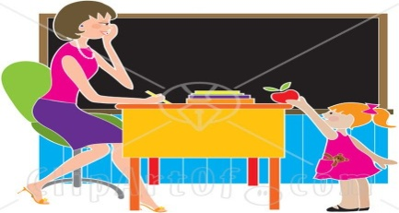
- Cut ( Kesmek ) Sit Down ( Otur )
- Brush ( Fırça ) Stand up ( Kalk )
- Glue ( Yapıştır ) Turn Right ( Sağa Dön )
- Turn Left ( Sola Dön )

Ünite 4- Numbers 1- 10 ( 1-10 Arası Sayılar )
One Two Three Four Five Six Seven Eight Nine Ten

- Sayıları karışık olarak velin sorsun sen cevapla .
Ünite 5 – Colours ( Renkler )
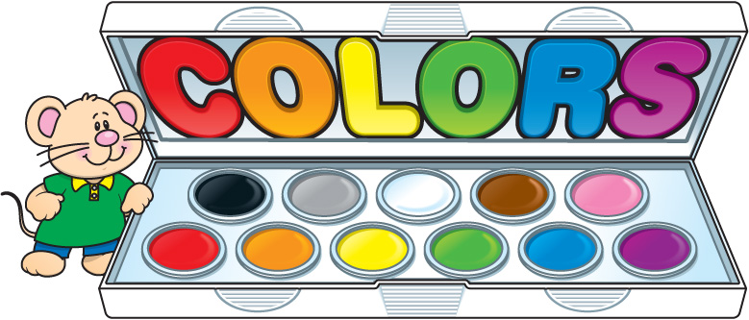
Red (Kırmızı) Brown ( Kahverengi)
Orange (Turuncu) Black ( Siyah )
Blue (Mavi ) Grey ( Gri )
Yellow ( Sarı ) Pink ( Pembe )
Green ( Yeşil ) Purple ( Mor )
White ( Beyaz )

WHAT COLOR ……. ?
Bir şeyin rengini sormak için kullanırız.
- It ‘ s blue.
- It’s green.
- It’s red.

Ünite 6 – At the playground ( Oyun Alanı )
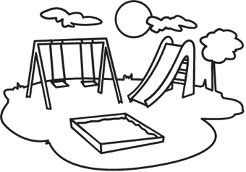
Play : Oyun Oynamak Slide : Kaydıraktan Kaymak
Dance : Dans Etmek Swing : Salıncakta Sallanmak
Jump : Zıplamak Skip Rope : İp Atlamak
Run : Koşmak Walk : Yürümek
Sing Song: Şarkı Söylemek
Swim : Yüzmek
Play guitar : Gitar Çalmak
Play football : Futbol Oynamak
Play train : Trenle Oynamak
Play piano : Piyano Çalmak

Ünite 7 – Body Parts ( Vücut Organları )
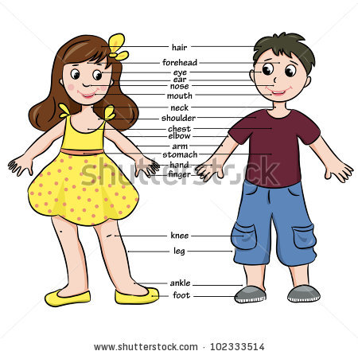
Body : Beden
Face : Yüz Tongue : Dil
Head : Kafa Legs : Bacaklar
Shoulders : Omuzlar Teeth : Dişler
Knees : Dizler Arm : Kol
Toes : Ayak Parmakları Hand : El
Eyes : Gözler Fingers : Parmaklar Ears : Kulaklar Foot : Ayak
Mouth : Ağız Lips : Dudaklar
Nose : Burun

Ünite 8 – Pets ( Evcil Hayvanlar )

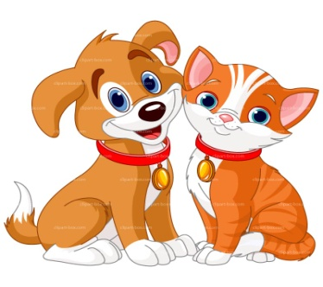
Cat : Kedi Duck : Ördek
Dog : Köpek Frog : Kurbağa
Fish : Balık Chicken : Tavuk
Bird : Kuş Chick : Civciv
Horse : At Mouse : FaRE

Ünite 9 – Foods ( Yiyecekler )

Banana : Muz Hamburger : Hamburger
Orange: Portakal Pizza : Pizza
Tomato : Domates Chips : Cips ( Patates Kızartması )
Patato : Patates Sandwich : Sandviç
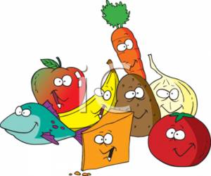
Apple : Elma Cake : Kek
Peach : Şeftali Kiwi : Kivi
Strawberry : Çilek Tea : Çay
Lemon : Limon Ice- Tea : Soğuk Çay
Melon : Kavun Ice- Cream
Watermelon : Karpuz Coffee : KAhve
Spinach : Ispanak Coke : Kola
Tangerine : Mandalina Milk : Süt
Meat : Et Orange- Juice : Porrtakal Suyu
Honey : Bal Water : Su
Jam : Reçel Biscuit : Büsküvi
Carrot : Havuç Ketchup : Ketçap
Grape : Üzüm Lemonade : Limonata
Cheese : Peynir Salad : Salata
Egg : Yumurta

Yes , I do . ( Severim.)
DO YOU LIKE ? ( Sever misin?)

No , I don’t. ( Sevmem. )

Ünite 10 – Animals ( Hayvanlar )
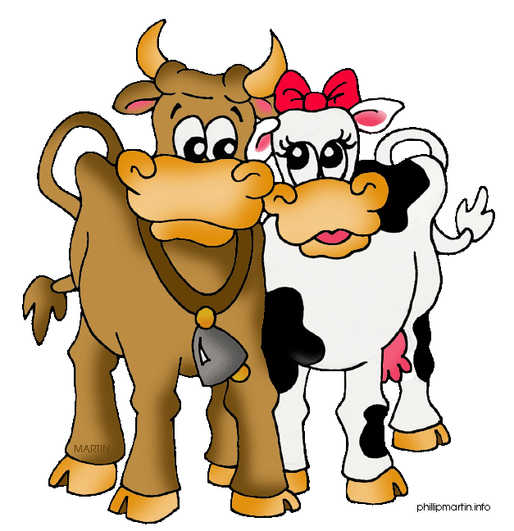
Monkey : Maymun Giraffe : Zürafa
Donkey : Eşek Crocodile : Timsah
Cow : İnek Hippo : Hipopotam, su aygırı
Snake : Yılan Bear : Ayı
Sheep : Koyun Tiger : Kaplan
Goat : Keçi Elephant : Fil
Lion : Aslan

Yapabildiklerimiz için CAN , yapamadıklarımız için CAN’T kullanırız.
Cümlenin ortasında kullanılır.

Birds can fly . (Kuşlar Uçabilir .)
Monkey can jump . ( Maymunlar zıplayabilir .)
Fish can’t fly. ( Balıklar uçamaz. )
Cats can’t swim. ( Kediler yüzemez. )

Numbers 10- 20 ( 10-20 Arası Sayılar )

11 12 13 14 15
Eleven twelve thirteen fourteen fifteen

16 17 18 19 20
Sixteen seventeen eighteen nineteen twenty

How many … are there ?
Nesnelerin kaç tane oldugunu sormak için kullanılır.
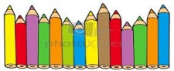
How many pencils are there?
There are fourteen pencils.
How many books are there?
There are four books.

Ünite 2 – My Family ( Benim Ailem )
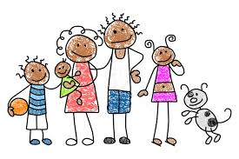
Father ( Baba ) Sister (Kız kardeş)
Mother (Anne) Brother (Erkek kardeş)
Grandfather (Büyükbaba) Uncle (Dayı, amca,enişte )
Grandmother (Büyükanne) Aunt (Hala,teyze,yenge)

Who is he/she?
( Bu kim? )
Erkek için = He is
Bayan için = She is … kullanılır. Not : Lütfen bu kağıdı
İnsan dışı = It is kaybetmeyin sık sık çalışın.
- She is my mother.
- He is Mert .

www.eegitimim.com

